Informacja o Urzędzie Gminy Stare Kurowo - tekst łatwy do czytania i zrozumienia (ETR)

Urząd Gminy Stare Kurowo
Urząd Gminy Stare Kurowo, czyli po prostu urząd, znajduje się przy ulicy Daszyńskiego 1 w Starym Kurowie
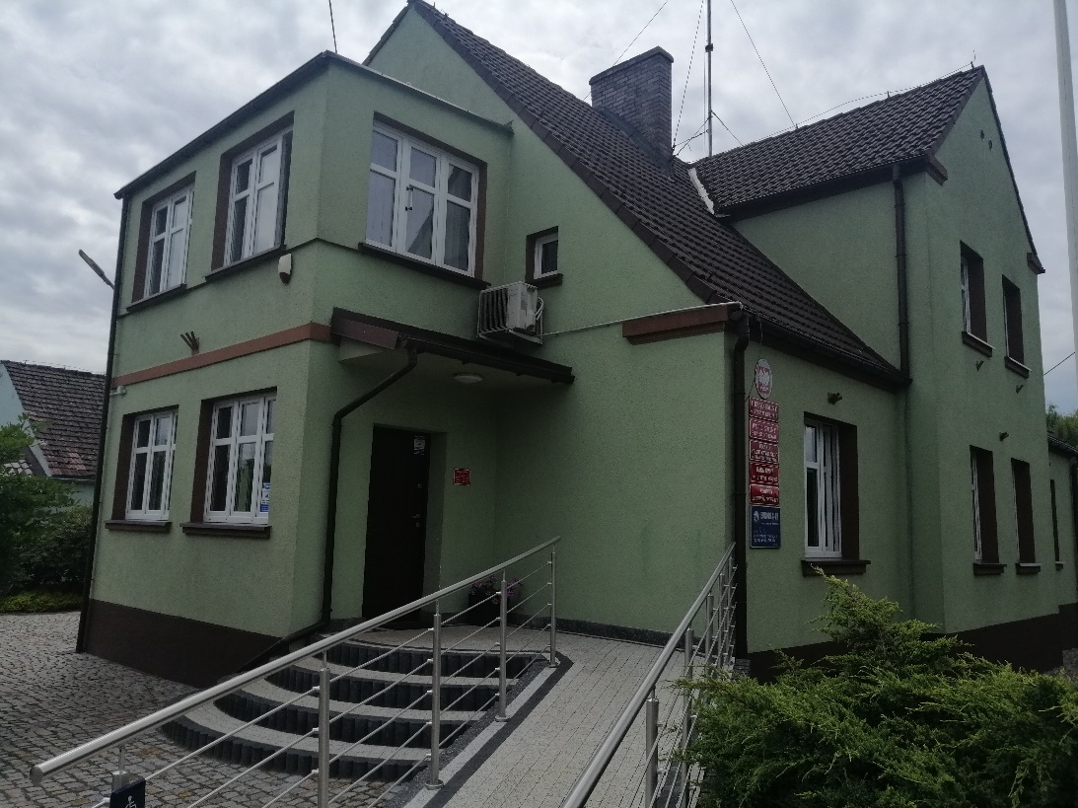
Na zdjęciu przedstawiony jest budynek Urzędu Gminy Stare Kurowo, w którym pracują Wójt i urzędnicy.
Za pracę urzędu odpowiedzialny jest Wójt. Wójtem gminy Stare Kurowo jest Pani Magdalena Szydełko.
Urząd otwarty jest od poniedziałku do piątku, w godzinach:
1. poniedziałek, środa, czwartek od godziny 7.30 do 15.30,
2. wtorek od godziny 7.30 do 17.00,
3. piątek od godziny 7.30 do 14.00
W sobotę i w niedzielę urząd jest zamknięty.
Wójtowi w pracy pomagają Zastępca Wójta, Sekretarz, Skarbnik i urzędnicy zatrudnieni na różnych stanowiskach. Urząd podzielony jest na referaty i pojedyncze stanowiska.

Kontakt z pracownikami urzędu
Wszystkie potrzebne informacje uzyskasz na parterze budynku lub pod numerem telefonu 95 76 15 052. Możesz także napisać e-mail na adres: urzad@starekurowo.pl
Urząd przyjmuje interesantów w godzinach pracy:
1. poniedziałek, środa, czwartek od godziny 7.30 do 15.30,
2. wtorek od godziny 7.30 do 17.00,
3. piątek od godziny 7.30 do 14.00
3. w sprawie złożenia skargi lub wniosku, w każdy wtorek w godzinach od 16.00 do 17.00.

Dostępność budynku
Budynek posiada jedno wejście. Przy wejściu głównym znajdują się cztery stopnie.
Wejście wyposażone jest w podjazd dla wózków inwalidzkich. Podjazd wyposażony jest w poręcze po obu stronach.
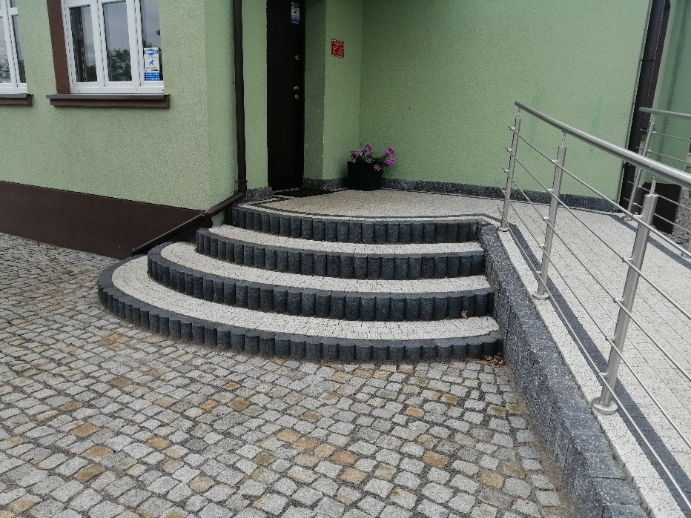
Zdjęcie przedstawia wejście główne do Urzędu Gminy Stare Kurowo.
Na początku poręczy, przy podjeździe dla wózków inwalidzkich, znajduje się dzwonek dla osób z niepełnosprawnością.
W razie potrzeby można za pomocą dzwonka przywołać pracownika urzędu.
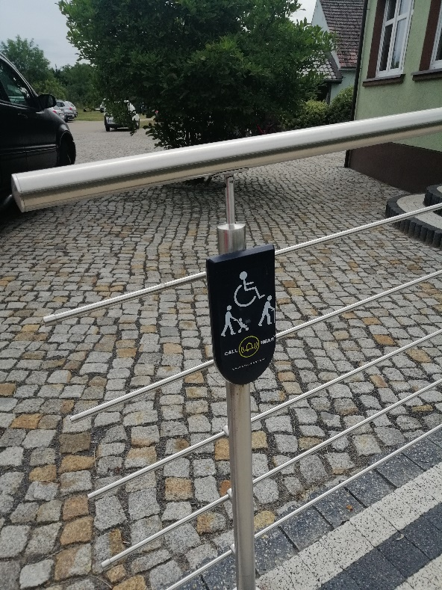
Zdjęcie przedstawia dzwonek dla osób ze szczególnymi potrzebami w poruszaniu się.
Przed urzędem znajduje się jedno miejsce postojowe dla osób niepełnosprawnych. Miejsce oznaczone jest pionowym znakiem.
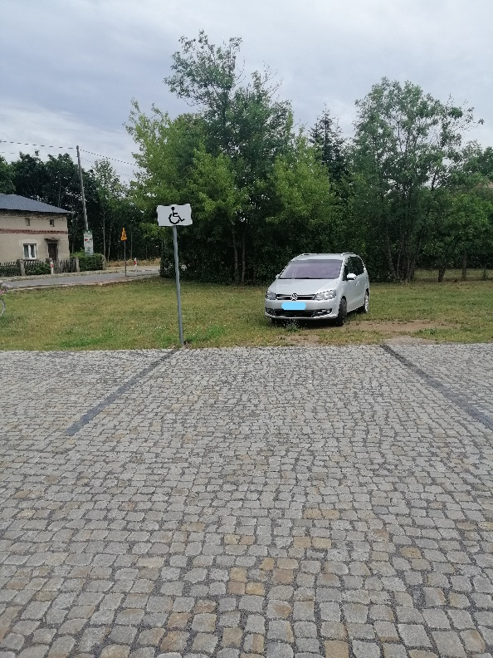
Zdjęcie przedstawia miejsce postojowe dla osób niepełnosprawnych przed urzędem, blisko wejścia głównego.

Jak załatwić sprawę w urzędzie?
Żeby załatwić sprawę w urzędzie możesz:
1. Napisać potrzebne pismo i wysłać je na adres:
Urząd Gminy Stare Kurowo
Ulica Daszyńskiego 1
66-540 Stare Kurowo
2. Przyjść do urzędu i spotkać się z pracownikiem w godzinach pracy
urzędu.
3. Przynieść pismo do Urzędu Gminy.
4. Napisać wiadomość i wysłać ją na adres e-mailowy
urzad@starekurowo.pl
5. Wysłać faks pod numer (095) 76 15 102.
6. Zadzwonić pod numer telefonu (095) 76 15 052.
7. Napisać pismo i wysłać je za pomocą platformy e-PUAP: www.epuap.gov.pl
(E-PUAP to skrót nazwy Elektroniczna Platforma Usług Administracji Publicznej. Do tego sposobu trzeba mieć internet i swoje konto w ePUAP).
Dla ułatwienia załatwiania spraw Urząd Gminy posiada elektroniczne druki wniosków. Są one aktualnie zamieszczane w katalogu „Dla mieszkańca portal” pod adresem: https://starekurowo.pl/dokumenty-do-pobrania.html
Jednocześnie informujemy, że wszystkie druki wniosków spraw załatwianych w urzędzie można pobrać w formie papierowej w Sekretariacie oraz na wszystkich merytorycznych stanowiskach.
Pracownicy urzędu pomogą załatwić Twoją sprawę bez względu na sposób kontaktu z urzędem wybrany przez Ciebie.
Poinformuj nas o najlepszej dla Ciebie formie komunikowania się dla załatwienia Twojej sprawy w urzędzie. My dołożymy starań, aby Twoją sprawę załatwić jak najszybciej.

Pies przewodnik
Jeśli przy poruszaniu się pomaga Ci pies przewodnik, oczywiście możesz z nim przyjść do urzędu.

Czym zajmuje się urząd?
W urzędzie załatwisz sprawy dotyczące:
1. zameldowania;
2. prowadzenia własnej działalności gospodarczej;
3. dowodu osobistego;
4. urodzenia się dziecka;
5. otrzymania dokumentów, takich jak akt zgonu czy akt urodzenia;
6. podatków i opłat lokalnych;
7. pozwolenia na wycięcie drzewa.
Urząd zajmuje się także:
1. drogami gminnymi,
2. chodnikami czy też gminnymi ścieżkami rowerowymi,
3. oświetleniem ulic,
4. siecią wodociągową i kanalizacją,
5. remontem gminnych budynków,
6. prowadzeniem instytucji kultury,
7. ochroną środowiska,
8. utrzymaniem czystości i porządku,
9. budżetem gminy,
10. organizacją różnych wyborów, na przykład na Prezydenta naszego
kraju, wybory do Sejmu i Senatu,
11. współpracą z organizacjami pozarządowymi,
12. zarządzaniem w trudnych sytuacjach, na przykład w czasie powodzi
lub suszy,
13. różnymi sprawami dotyczącymi służby wojskowej,
14. planowaniem przestrzeni w gminie,
15. promocją gminy,
16. organizacją wydarzeń kulturalnych,
17. programem Karta Dużej Rodziny,
19. rozpatrywaniem wniosków o wypłatę dodatku osłonowego, mieszkaniowego i energetycznego,
20. edukacją, czyli prowadzeniem szkół i przedszkola.

Oficjalna strona urzędu
Oficjalną stroną z informacjami publicznymi urzędu jest strona Biuletynu Informacji Publicznej dostępna pod adresem: https://bip.starekurowo.pl/

